----------------ADVENT 2019----------------

... speziell für KINDER und FAMILIEN

Familienmesse
am 01.12. um 09.30 Uhr in Hl. Ewalde mit Besuch des Nikolauses,
anschl. Benefizkonzert mit InTakt u. kleinem Basar
am 08.12. um 11.00 Uhr in St. Hedwig

Wort-Gottes-Feier für Kinder mit anschließender Mitfeier der Eucharistie in der Kirche
in St. Joseph an allen Adventssonntagen um 11.00 Uhr in der Unterkirche
in Hl. Ewalde am 15.12. um 09.30 Uhr im Pfarrzentrum
in St. Hedwig am 01., 15. und 22.12.um 11.00 Uhr im kl. Pfarrsaal

Lebendiges Adventsfenster am 05.12. um 18.30 Uhr
in St. Hedwig im Atrium der Kirche

... besondere Gottesdienste

Roratemesse
am 14.12. um 17.30 Uhr in Hl. Ewalde

Frühschicht
am 03.12. und 17.12. um 06.30 Uhr als Wort-Gottes-Feier
und am 10.12. als Eucharistiefeier, jeweils mit anschließendem Frühstück in St. Hedwig

Taizé-Gebet
Am 20.12. um 20.00 Uhr in St. Christophorus, anschl. Einladung zum Beisammensein im Gemeinderaum

Adventfeier für (ältere) Gemeindemitglieder
am 02.12. um 15.00 Uhr in Hl. Ewalde im großen Pfarrsaal
am 05.12. um 14.30 Uhr Eucharistiefeier in St. Christophorus, anschl. adventliches Kaffeetrinken im Gemeinderaum
am 06.12. um 14.00 Uhr Eucharistiefeier in St. Joseph, anschl. Beisammensein im Gemeindezentrum
weil in St. Hedwig der Pfarrsaal aus bauordnungsrechtl. Gründen gesperrt ist, muß die Adventsfeier in diesem Jahr leider ausfallen

Gebetszeiten im Advent
am 05.12., 12.12. und 19.12. jeweils um 19.00 Uhr in der Unterkirche von St. Joseph

Bußgottesdienst
am 19.12. um 19.00 Uhr in Hl. Ewalde, anschl. Beichtgelegenheit
am 20.12. um 19.00 Uhr in St. Joseph,
Beichtgespräch im Pfarrhaus von St. Joseph nach telefonischer Vereinbarung mit Pfarrer Stratmann, Tel. 46 60 778

Neujahrskonzert mit Markus Brandt am 01.01.2020 um 17.00 Uhr in St. Joseph

------------WEIHNACHTEN 2019-----------

Wort-Gottes-Feiern für Kinder am Heiligen Abend
um 16.00 Uhr in St. Joseph
um 16.00 Uhr in Hl. Ewalde
die Weihnachtsgeschichte für Kinder um 15.30 Uhr in
St. Christophorus
Kinderchristmette am Heiligen Abend um 15.30 Uhr in
St. Hedwig

Christmetten: um 18.00 Uhr in St. Christophorus
um 18.00 Uhr in St. Hedwig
um 22.00 Uhr in St. Joseph
um 22.00 Uhr in Hl. Ewalde

Weihnachten am 25.12. und 26.12. Hl. Messen wie an Sonntagen

---SILVESTER / NEUJAHR 2019/20---

Jahresabschlussmessen am 31.12. um 17.30 Uhr
in Hl. Ewalde und in St. Joseph

Im Advent bereiten wir uns vor auf die Menschwerdung Gottes. Ein Bild für die Menschwerdung ist der Stammbaum Jesu: Jesus hat eine Abstammung wie jeder andere Mensch auch, Vorfahren, Großeltern, Urururgroßeltern. Eine menschliche Ahnenreihe, wie sie uns in den Evangelien von Matthäus (Mt 1,1-17) und Lukas (Lk 3,23-38) überliefert ist.
Gott hat eine Familie. Seine Menschwerdung fällt nicht vom Himmel, sondern ist verwurzelt in den Schicksalen und den Beziehungen von Menschen. Ein Blick in den Stammbaum Jesu zeigt: In dieser Familie gibt es nicht nur tugendhafte Vorbilder. Im oberen Teil des Bildes sehen Sie eine Vielzahl israelitischer Könige wie Salomo und David, bei denen sich Licht und Schatten abwechseln und Könige, die sich ganz von Gott abgewendet hatten. Gott wird hineingeboren in die Lebenswirklichkeiten, die auch unsere Familien ausmachen: Licht und Dunkel, Streit und Versöhnung, Trauer und Freude.
Bekannt ist der Stammbaum Jesu auch als Baum Jesse. Im Buch Jesaja sieht der Prophet die Heilsgeschichte, die für die Christen mit der Geburt Jesu begonnen hat, von der wir ein Teil sind und deren Erfüllung wir noch erwarten. Der Prophet Jesaja kündigt das messianische Reich an. Diese Worte wurden zur Grundlage zahlreicher Darstellungen des Stammbaums Jesu, so zum Beispiel in dem Wandgemälde im Limburger Dom.
Der Stammbaum Jesu, der verwurzelt bei den Menschen beginnt, nimmt mich hinein in diese Heilsgeschichte. Gott hat eine Familie. Seine Menschwerdung ist verwurzelt in den Schicksalen und den Beziehungen von Menschen. Im unteren Bildstreifen sehen Sie diese Familie konkret.
Da ist die Gottesmutter zu sehen mit ihrem Sohn im Arm. Links hinter ihr Josef, wie immer unscheinbar, doch ohne seine Tatkraft wäre die Heilsgeschichte schon zu Beginn ins Stocken geraten. Links von Josef stehen Anna und Joachim, außerbiblischen Zeugnissen zufolge die Eltern Marias.
Wir sehen eine so bunte, lebendige Familie, dass auch noch für jeden und jede von uns dort ein Platz ist. Wir feiern Weihnachten als Familienfest, denn Gott hat eine Familie bekommen: Uns, seine geliebten Kinder. Und wir haben in ihm ein Zuhause bekommen. Unsere himmlische Heimat.
Michael Tillmann

Herzliche Einladung
zur
Advents- und Weihnachtszeit
im Pfarrverband Südhöhen

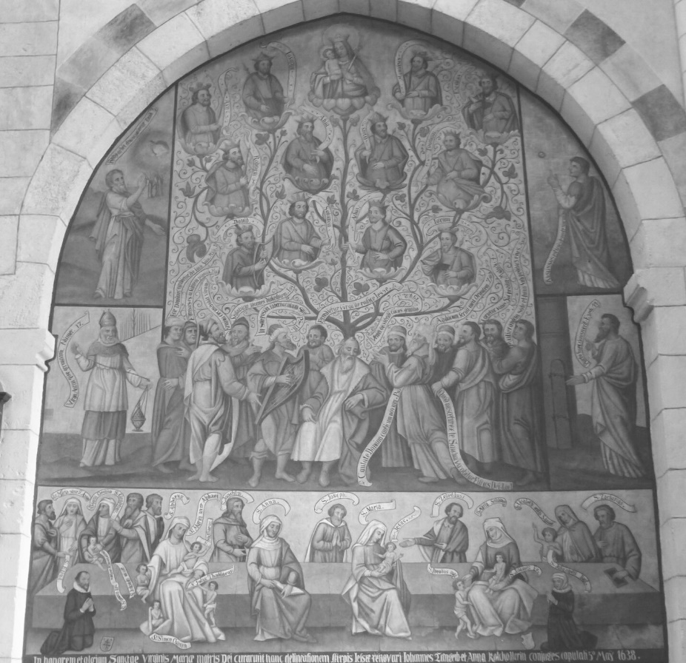

Wurzel Jesse (Jes 11,1-10), Dom zu Limburg

2 0 1 9

